Link Survey https://bit.ly/Kuesioner-Layanan-Mitra-Kerjasama
Hasil Survey Layanan Mitra Kerjasama
https://docs.google.com/spreadsheets/d/1AfvUsJWVO3aVnSzLterNE6N-k5DNEmlJwH8BI1e7d7A/edit#gid=76121913
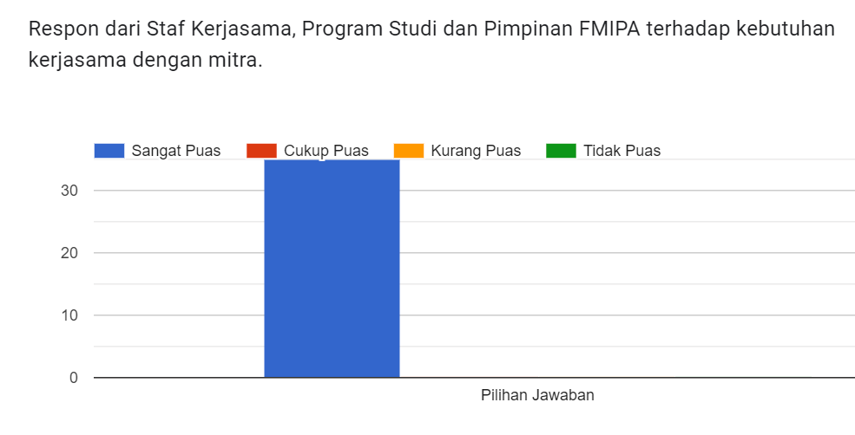
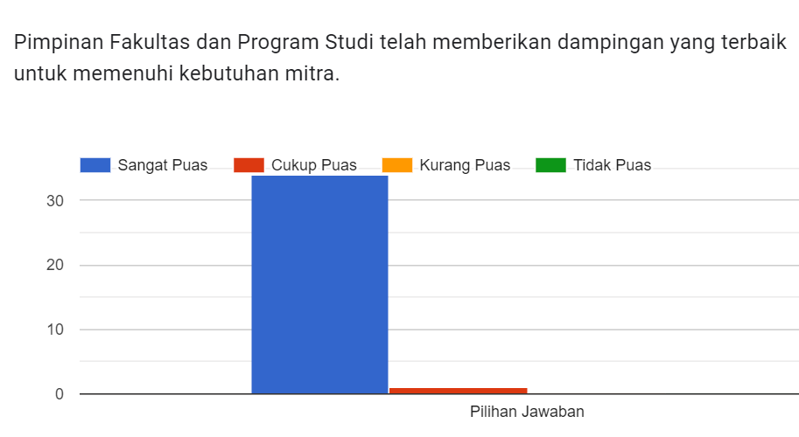
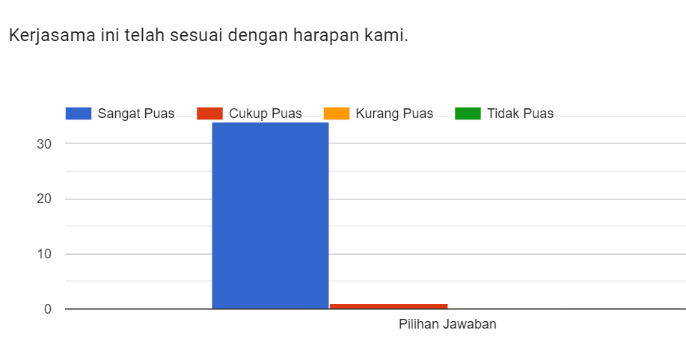
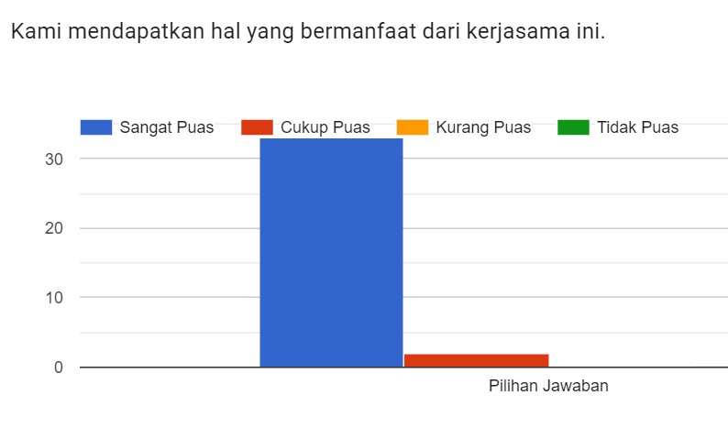
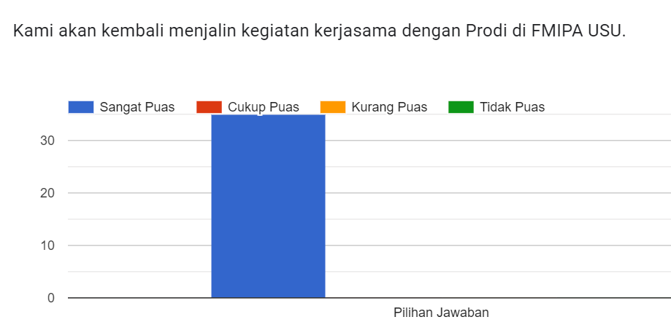
Analisis
Survey | Evaluasi | Tindak Lanjut
Layanan Mitra Kerjasama | Jawaban responden sangat puas dan cukup puas sehingga pelayanan terhadap mitra penelitian harus lebih ditingkatkan untuk pernyataan yang cukup puas. | Memonitoring dan mengevaluasi layanan Mitra Kerjasama

